{TODAYS_DATE_DYNAMIC} 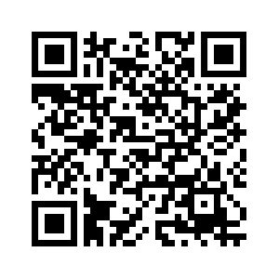

{FIRST_NAME} {LAST_NAME}
{STREET_ADDRESS1} {STREET_ADDRESS2}
{CITY}, {STATE} {ZIP_5}

Estimado/a {FIRST_NAME} {LAST_NAME}:

Nos estamos comunicando con usted para ayudarlo a cumplir con su requisito de buscar empleo mientras recibe asistencia en efectivo de Asistencia Temporal para Familias Necesitadas (TANF). En Workforce Solutions estamos listos para ayudarlo a conseguir un trabajo, mantener un trabajo o conseguir un mejor trabajo.

Para mantener sus beneficios de TANF, debe programar su cita de orientación lo antes posible Pero a más tardar (fecha de 7 días calendario) utilizando el enlace de Appointy o escaneando el código QR proporcionado con esta carta: , y deberá seguir los pasos siguientes:.

- Seleccione “Soy un solicitante de empleo,” luego “Orientación.”
- Seleccione “Asistencia Temporal Para Familias Necesitadas (TANF).
- Seleccione una fecha y hora para su cita.
- Complete el formulario con su información.
Comuníquese con nosotros por correo electrónico a la dirección de correo electrónico o al número de teléfono, si:
- no pueden programar a través del enlace o el código dentro de (fecha de 7 días calendario),
- necesita una adaptación razonable,
- está trabajando, o
- tiene una circunstancia individual o familiar que le impide trabajar.

Estamos aquí para ayudarlo de Lunes a Viernes, de 8:00 a.m. - 5:00 p.m.
Si deja un mensaje, deje un número de teléfono donde se le pueda localizar y su número de identificación de cliente que aparece encima de su nombre en esta carta.

Si no se comunica con nosotros o no se reúne con un profesional de Workforce Solutions, antes de las 12:00 p.m. de la (fecha de 7 días calendario) notificaremos a la HHSC y la HHSC suspenderá sus beneficios.

En su cita, lo ayudaremos a buscar empleo y hablaremos sobre sus requisitos de búsqueda de empleo. El día de su cita será su primer día de búsqueda de empleo.

Podemos ofrecerte referencias de trabajos que coincidan con sus calificaciones; información sobre trabajos en nuestra región; y asistencia financiera para ayudarlo a buscar trabajo, ir a la escuela o ir a trabajar.

Apreciamos su negocio y esperamos tener noticias suyas.

Atentamente,
{LOCATION_NAME}
{CONTACT_PHONE}
email {LOCATION_NAME}@wrksolutions.com

